

Laporan Praktikum Algoritma & Pemrograman
  - Semester Genap 2025/2026

SAYA MENYATAKAN BAHWA LAPORAN PRAKTIKUM INI SAYA BUAT DENGAN USAHA SENDIRI TANPA MENGGUNAKAN BANTUAN ORANG LAIN. SEMUA MATERI YANG SAYA AMBIL DARI SUMBER LAIN SUDAH SAYA CANTUMKAN SUMBERNYA DAN TELAH SAYA TULIS ULANG DENGAN BAHASA SAYA SENDIRI.

SAYA SANGGUP MENERIMA SANKSI JIKA MELAKUKAN KEGIATAN PLAGIASI, TERMASUK SANKSI TIDAK LULUS MATA KULIAH INI.

NIM | 71251213
Nama Lengkap | Maryo Aurel Nubatonis
Minggu ke / Materi | 4 / Struktur Kontrol Percabangan

PROGRAM STUDI INFORMATIKA
FAKULTAS TEKNOLOGI INFORMASI
UNIVERSITAS KRISTEN DUTA WACANA
YOGYAKARTA
2026
BAGIAN 1: MATERI MINGGU INI (40%)
  - Pada bagian ini, tuliskan kembali semua materi yang telah anda pelajari minggu ini. Sesuaikan penjelasan anda dengan urutan materi yang telah diberikan di saat praktikum. Penjelasan anda harus dilengkapi dengan contoh, gambar/ilustrasi, contoh program (source code) dan outputnya. Idealnya sekitar 5-6 halaman.

MATERI 1
Boolean Expression dan Logical Operator
Boolean Expression yaitu Defini yang mengekpresikan atau pernyataan yang hanya menghasilkan dua kemungkinan nilai yaitu True dan Fale atau benar dan salah. Cara Penyusunannya itu harus menggunakan operator perbandingan (comparison) untuk membandingkan dua nilai atau dua variable.
Operator perbandingan seperti dibawah ini :
Operator | Keterangan
== | Sama dengan
!= | Tidak sama dengan
> | Lebih besar dari
< | Lebih kecil dari
>= | Lebih besar atau sama dengan
<= | Lebih kecil atau sama dengan

Logical Operator yaitu Operator yang digunakan untuk menggabungkan beberapa boolen expresseion menjadi satu kesatuan atau syarat yang lebih kompleks. Jenis operator di python adalah
and menghasilkan True jika kedua kondisinya terpenuhi jika keduanya bernilai True.
Contohnya usia >=50 and tinggi 150.
or menghasilkan True jika salah satu atau kedua kondisi terpenuhi
contohnya member == True or pembelian 100_000.
Not digunakan untuk membalik nilai logikanya dari True menjadi False, dan sebaliknya.
Contoh kasus :
Voucher diskon 30% dapat dipakai jika minimum pembelian anda
adalah Rp. 100.000. Minimum pembelian adalah syarat yang harus dipenuhi untuk mendapatkan diskon. Minimum pembelian tersebut dapat dinyatakan dalam Python sebagai berikut:
pembelian >=150000
Bentuk tersebut dinamakan sebagai boolean expression, karena hasilnya hanya ada dua kemungkinan, yaitu True atau False, tergantung dari variabel pembelian. Jika anda masukkan perintah tersebut ke dalam Python mode interaktif, hasilnya seperti dibawah ini
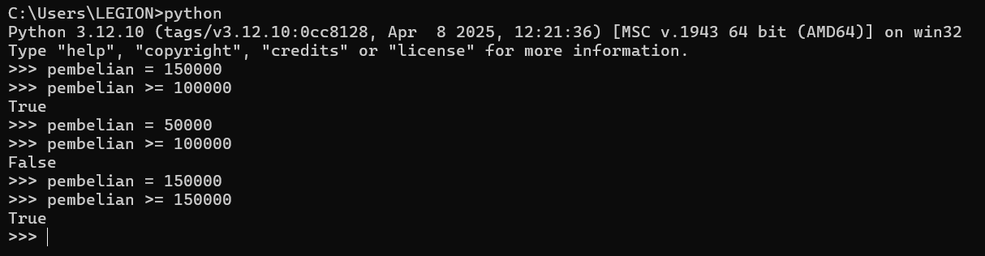
Boolen expression juga dapat disusun menggunakan operator-operator seperti table dibawah ini.
Operator | Keterangan
x == y | Apakah x sama dengan y?
x != y | Apakah x tidak sama dengan y?
x > y | Apakah x lebih besar dari y?
x >= y | Apakah x lebih besar atau sama dengan y?
x < y | Apakah x lebih kecil dari y?
x <= y | Apakah x lebih kecil atau sama dengan y?
x is y | Apakah x sama dengan y?
x is not y | Apakah x tidak sama dengan y?
Beberapa boolean expression dapat digabungkan dengan menggunakan logical operator. Logical operator pada Python adalah and, or dan not. Sebagai contoh, misalnya wahana Rollercoaste
Contoh masalah | Boolean expression
Untuk lulus dibutuhkan IPK minimum 2.25 | ipk >= 2.25
Golden Button hanya diberikan untuk Youtuber dengan  subscriber lebih dari 1 jut | subscriber > 1000000
Pengendara dengan kecepatan lebih dari 90 km/jam akan  mendapatkan tilang | kecepatan > 90
Wahana Rollercoaster hanya bisa dinaiki oleh mereka yang  tinggi badannya lebih dari 110 cm | tinggi > 110
Nilai ujian Hanna adalah 75 sedangkan Robby mendapatkan  nilai 75. Apakah nilai keduanya sama? | hanna is robby
Junaedi memiliki 10 sepatu, Ricky punya 15 sepatu dan  Arnold punya 20 sepatu. Apakah gabungan sepatu Junaedi  dan Ricky lebih banyak dari sepatu milik Arnold? | junaedi + ricky > arnold

hanya dapat dinaiki oleh penumpang jika usianya minimal 10 tahun dan tinggi badannya 110cm. Maka kedua persyaratan tersebut dapat dinyatakan dalam bentuk seperti dibawah ini.
usia >= 10 and tinggi >= 110
Diskon juga diberikan kepada member atau jumlah pembelian lebih dari Rp. 500.000:
member == true of pembelian > 500000

MATERI 2
Bentuk-bentuk Percabangan
Percabangan pada Python secara umum ada tiga bentuk, comditional, alternative,chained conditioanal. Dalam bentuk conditional itu biasanya secara umum dalam kode program, seperti dibawah ini
If <kondisi>
<lakukan ini>
<lakukan ini>
….
Else :
<lakukan itu>
<lakukan itu>
….
Sebagai contoh, jika nilai akhir > 65, tampilkan tulisan lulus. Jika tidak, tampilkan tulisan tidak lulus. Pada contoh ini ada dua kemungkinan tulisan yang muncul, lulus atau tidak lulus. Implementasikan seperti dibawah ini.
if nilai_akhir > 60
print (“lulus”)
else :
print (“tidak lulus”)
Bentuk chained conditional digunakan jika memungkinkan langkah yang harus dijalankan berikutnya lebih dari dua. Bentuknya secara umum seperti dibawah ini.
if <kondisi 1>
<kondisi A1>
<kondisi A2>
….
elif <kondisi 2>
<kondisi B1>
<kondisi B2>
….
elif <kondisi 3>
<lakukan c1>
<kondisi c2>
….
Ada satu contoh, misalnya sebuah took pakaian memberi diskon yang besarnya ditentukan oleh nilai pembelian anda. Untuk pembelian di atas Rp. 1.000.000 mendapatkan diskon 30%. Pembelian lebih dari Rp. 500.000 sampai Rp. 1.000.000 mendapatkan diskon 20%. Pembelian dari Rp. 100.000 sampai Rp. 500.000 mendapatkan diskon 15%. Pembelian di bawah Rp. 100.000 tidak mendapatkan diskon. Kemungkinan diskon yang diberikan ada 4, yaitu: 30%, 20%, 15% dan 0% (tidak diskon), seperti dibawah ini.
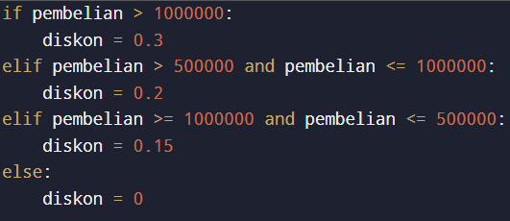
Pernyataan “pembelian lebih dari Rp. 500.000 sampai Rp. 1.000.000 mendapatkan diskon 20%” implementasikan dalam bentuk gabungan dari dua Boolean expression seperti dibawah ini.
pembelian > 500000 and pembelian <= 1000000
Umumnya untuk menyatakan rentang nilai tersebut kita harus menggunakan logical operator and, karena kedua kondisi tersebut harus terpenuhi dan harus bernilai True.
Selain untuk bentuk-bentuk percabangan tersebut, Python juga harus memiliki sintaks alternatif untuk menuliskan percabangan biasa disebut sebagai ternary operator. Contohnya seperti dibawah ini.
pembelian = int(input(“Jumlah pembelian: ”))
diskon = 0.1 if pembelian > 100000 else 0

Bentuk ternary bisa merupakan bentuk lain dari if-else seperti dibawah ini.

pembelian = int (input(“Jumlah pembelian: ”))
if pembelian > 100000:
diskon = 0.1
else:
diskon = 0

MATERI 3
Penanganan Kesalahan Input Menggunakan Exception Handling
Dalam menangani input pengguna, kita harus memperhatikan potensi kesalahan yang mungkin terjadi karena program tidak berjalan seperti biasanya. Untuk lebih jelasnya, program yang diminta input usia pengguna, kemudian program menampilkan apakah pengguna termaksud lansia, dewasa, remaja, kanak-kanak atau belita. Untuk kategori usia tersebut mengikuti aturan seperti dibawah ini.
- Balita = 0-5 tahun.
- Kanak-kanak = 6-11 tahun.
- Remaja = 12-25 tahun.
- Dewasa = 26-45 tahun.
- Lansia = > 45 tahun.
Programnya seperti dibawah ini.
Input
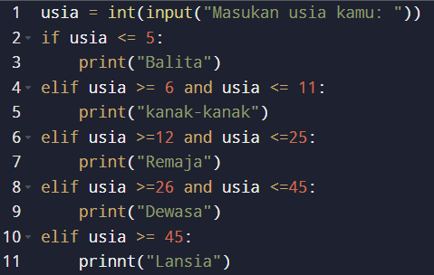
Output
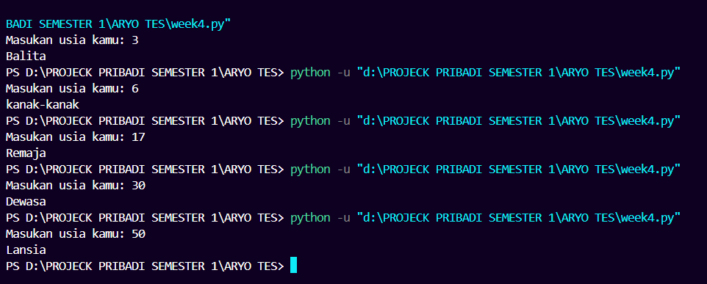
Seperti yang kita telah pelajari di bab sebelumnya, fungsi input() harus menghasilkan string, sedangkan usia itu harus merupakan angka atau bilangan sehingga bisa di konversikan menjadi bilangan bulat dengan fungsi int(). Program akan berjalan dengan baik jika pengguna tidak masukan input yang salah dan tidak sesuai seperti dibawah ini.
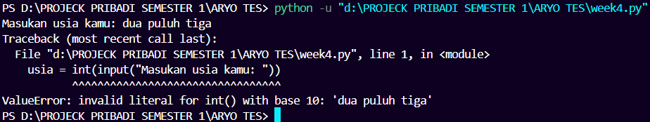
Cara menangani input yang seperti diatas itu kita harus menggunakan try dan except. Contohnya kode seperti dibawah ini.
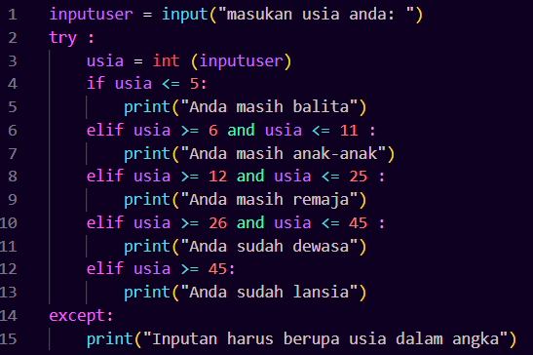
Jika salah diberi input yang tidak sesusai outpunya tidak akan sesuai, program juga tidak akan mengalami kesalahan seperti sebelumnya. Hasilnya seperti dibawah ini.
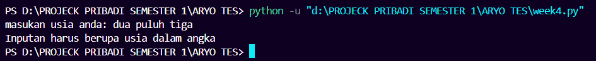
Contoh masalah-masalah Percabangan
Untuk contoh masalah percabangan kita akan membuat program dengan meminta input suhu tubuh dari pengguna kemudian akan menentukan pengguna mengalami demam atau tidak. Jika suhu tubuh lebih besar atau sama dengan 38 derajat celcius. Codenya seperti dibawah ini dan akan buat dalam flowchart juga seperti dibawah ini.
Contoh program : Demam atau tidak?
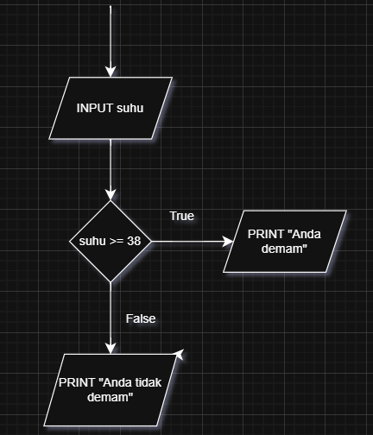
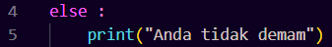
Pada program ini kita akan tes dengan beberapa input dan kita akan melihat outputnya dibawah ini.
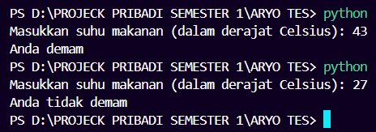
Contoh program : Positif atau Negatif
Kita akan membuat program yang dapat menentukan bilangan yang dimasukkan pengguna merupakan bilangan poitif atau bilangan negative/Nol.
Untuk contoh input dan outputnya yang diharapkan seperti dibawah ini
Input | Output yang diharapkan
28 | Positif
-90 | Negatif
2000 | Positif
0 | Nol

Programnya seperti dibawah ini.
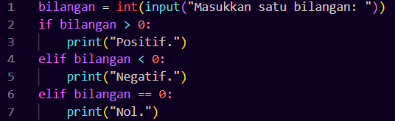
Jika programnya sudah selesai kita berikan beberapa input yang berbeda seperti dibawah ini.
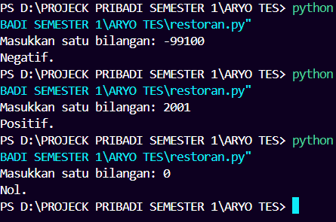
Contoh program : Nilai Terbesar
Kita akan membuat sebuah program yang meminta tiga input bilangan dari pengguna, kemudia akan menampilkan bilangan yang terbesar dari ketiga input bilangan.
Programnya seperti dibawah ini.
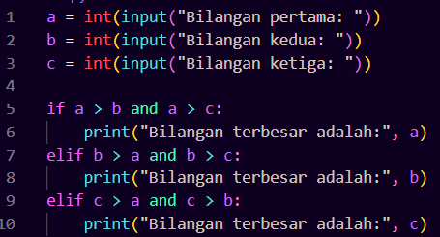
Jika programnya sudah selesai kita berikan beberapa input yang berbeda seperti dibawah ini.
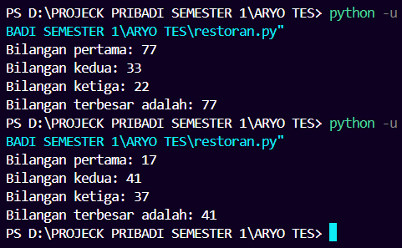

BAGIAN 2: LATIHAN MANDIRI (60%)
  - Pada bagian ini anda menuliskan jawaban dari soal-soal Latihan Mandiri yang ada di modul praktikum. Jawaban anda harus disertai dengan source code, penjelasan dan screenshot output.

SOAL 1
Link git up : https://github.com/maryonubatonis1-web/71251213-Maryo-Aurel-Nubatonis- WEEK-4.git
Implementasikan penanganan kesalahan input pengguna dari program-program
pada Contoh 3.1, 3.2 dan 3.3.
Jawaban :
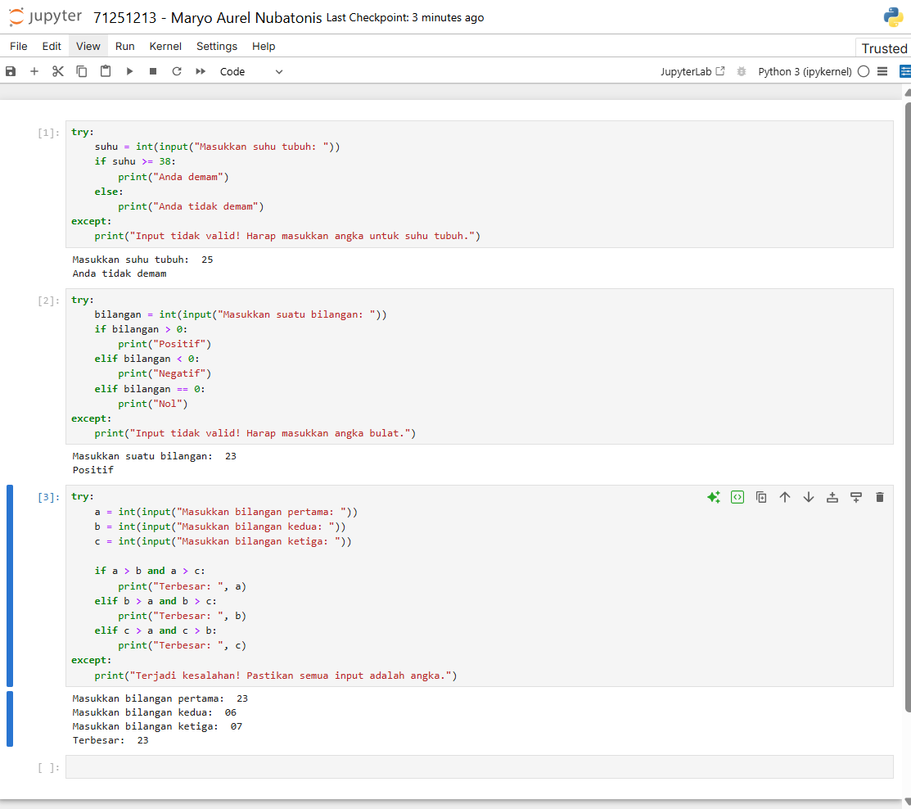
Penjelasan :
1. Cek Demam
Program ini berfungsi untuk cek kondisi Kesehatan Berdasarkan suhu tubuh.
- Logikanya gini : Jika input angka >= 38, maka di anggap demam.
- Penanganan Keselahan : Tanpa try-expept, jika pengguna memasukan kata “tiga delapan” (bukan angka), fungsi int() akan menyebabkan program berhenti mendadak dengan pesan valueError. Dengan try, program akan mencoba mengubah input menjadi angka terlebih dahulu; jika gagal, bagian except akan memberikan pesan peringatan bahwa input harus berupah angka.
2. Positif, Negatif, atau Nol
Program ini mengklasifikan jenis bilangan yang dimasukkan pengguna.
- Logikanya gini : Kita menggunakan percabangan berantai (chained conditional) untuk mengecek apakah bilangan > 0 (Positif), < 0 (Negatif), atau == 0(Nol)
- Penanganan Keselahan : try-except diletakkan di awal sebelum proses pengecekan kondisi. Hal ini memastikan bahwa variable bilangan benar-benar berisi angka yang valid sebelum di bandingkan di dalam blok if-elif.
3. Mencari Bilangan Terbesar
Program ini membandingkan tiga buah input sekaligus untuk mencari nilai tertinggi.
- Logikanya ini : Program membandingkan variable a, b, dan c menggunakan operator logika and untuk memastikan satu angka lebih besar dari kedua angka lainnya.
- Penanganan Keselahan : Karena ada tiga input yang berbeda, potensi kesalahan menjadi lebih besar. Seluruh proses input (a, b, dan c) dibungkus dalam satu blok try. Jika salah satu saja dari ketiga input tersebut bukan angka, program tidak akan memproses perbandingan dan lansung melompat ke pesan kesalahan di bagian except.

SOAL 2
Implementasikan percabangan pada Contoh 3.2 (Positif-Negatif) menggunakan
ternary operator.
Jawaban :
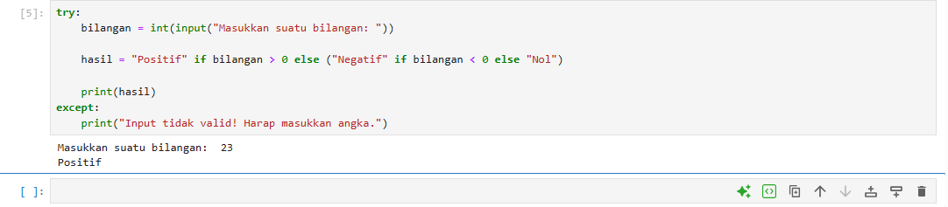
Penjelasan :
Karena saya menggunakan Struktur dasar, kondisi utama, kondisi kedua atau nested dan yang terakhir keamanan input saya akan jelasakan satu per satu dengan singkat.
- Struktur dasar menggunakan format ternary operator di Pyhton adalah <hasil_jika_benar>
If <kondisi> else <hasil_jika_salah>.
- Kondisi pertama adalah program mengecek apakah bilangan > 0. Jika benar, maka hasilnya adalah “Positif”.
- Kondisi kedua atau netsed, jika salah (masuk ke bagian else), program memalukan pengecekan lagi jika if bilangan < 0 maka “Negatif”, jika tidak maka “Nol”.
- Keamanan input adalah kode yang dibungkus dalam blok try-except untuk menangani kesalahan jika pengguna memasukan input selain angka.

SOAL 3
Buatlah sebuah program yang dapat menampilkan jumlah hari dalam suatu bulan di
tahun 2020. Program meminta pengguna memasukkan nomor bulan (1-12), kemudian program
akan menampilkan jumlah hari pada bulan tersebut. Sebagai contoh, perhatikan input dan output
berikut ini:
Masukkan bulan (1-12): 7
Jumlah hari: 31
Lengkapi program tersebut dengan penanganan kesalahan jika pengguna memasukkan bulan
yang salah. Penanganan kesalahan dalam bentuk memunculkan pesan bahwa bulan yang
diinputkan oleh pengguna tersebut tidak valid.
Jawaban :
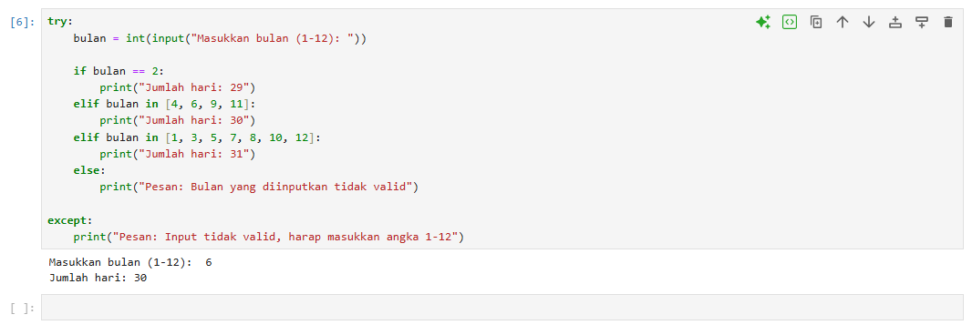
Penjelasan :
- Karena tahun 2020 adalah tahun kabisat, maka bulan Februari (bulan 2)
Memiliki 29 hari.
- Struktur logikanya saya menggunakan chained conditional (if-elif-else) untuk membedakan jumlah hari berdasarkan nomor bulan.
- Penanganan kesalahan disini ada dua yaitu
1. Blok else menangani kasus Dimana pengguna memasukan angka namun di luar rentang 1-12.
2. Blok except menangani kasus jika pengguna memasukan input yang bukan angka (misalnya teks), sehingga program tidak berhenti karena kesalahan konversi int().

SOAL 4
Sebuah program meminta pengguna memasukkan ketiga panjang sisi suatu segitiga
(berarti pengguna memasukkan tiga bilangan). Jika ketiga sisi segitiga tersebut semuanya sama,
tampilkan pesan: "3 sisi sama". Jika hanya ada dua sisi yang sama panjang, tampilkan pesan "2
sisi sama". Jika tidak ada yang sama maka tampilkan pesan: "Tidak ada yang sama". Sebagai
contoh, perhatikan input dan output berikut ini:
Masukkan sisi 1: 14
Masukkan sisi 2: 18
Masukkan sisi 3: 11
Tidak ada yang sama

Masukkan sisi 1: 22
Masukkan sisi 2: 22
Masukkan sisi 3: 22
3 sisi sama

Masukkan sisi 1: 8
Masukkan sisi 2: 9
Masukkan sisi 3: 8
2 sisi sama

Lengkapi program tersebut dengan penanganan kesalahan jika pengguna memasukkan input yang tidak valid.
Jawaban :
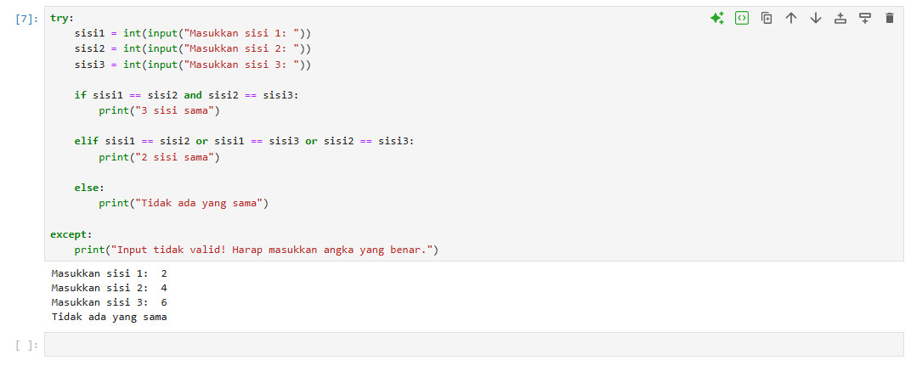
Penjelasan :
- Input adalah program menggunakan int(input()) untuk mengambil nilai sisi dan mengonversi menjadi bilangan bulat.
- Logika perbandingan
1. 3 sisi sama menggunakan operator and karena semua kondisi kesamaan harus terpenuhi.
2. 2 sisi sama menggunakan operator or untuk mengecek apakah salah satu pasangan sisi
(1 dan 2, 1 dan 3, atau 2 dan 3) memiliki Panjang yang sama.
3. Tidak ada yang sama jika kedua kondisi di atas tidak terpenuhi, maka program masuk blok else.
- Exception handing seluru proses input dan pengecekan dibungkus dalam blok try dan except untuk memastikan program tidak berhenti jika pengguna memasukan teks (seperti “sepuluh”) alih-alih angka.

